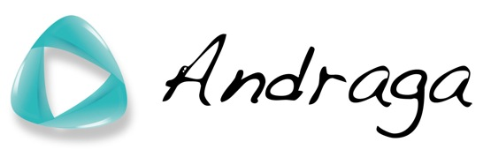   | COMPETICIÓN: | II OPEN MADRID DE GIMNASIA ACROBÁTICA
 | FECHA CELEBRACIÓN: | 11-12 de Marzo de 2017
 | ESPECIALIDAD: | GIMNASIA ACROBÁTICA
 | FECHA LÍMITE INSCRIPCIÓN: | Lúnes 20 de febrero de 2017

INSCRIPCIÓN TOTAL – PARTICIPANTES CLUB:

CATEGORÍAS ESCOLAR
INDIVIDUAL |  | Nº Participantes
GRUPOS | Nº Grupos | Nº Participantes
TOTAL PARTICIPANTES

CATEGORÍAS BASE | ALEVÍN BASE | INFANTIL BASE | CADETE BASE | JUNIOR BASE | SENIOR BASE
WP
MP
MxP
WG
MG
TOTAL

CATEGORÍAS NACIONAL | ALEVÍN | INFANTIL | CADETE | JUVENIL | JUNIOR 1 | JUNIOR 2 | SENIOR
WP
MP
MxP
WG
MG
TOTAL

TÉCNICOS | NOMBRE | APELLIDOS | MÓVIL | E-MAIL
1
2
JUEZ
NÚMERO TOTAL DE GIMNASTAS PARTICIPANTES

TALLA CAMISETAS | TALLA 4 | TALLA 6 | TALLA 8 | TALLA 10 | TALLA 12 | TALLA 14 | TALLA 16 | TALLA S | TALLA M |  | TALLA L | TALLA L | TALLA XL
NÚMERO CAMISETAS
NÚMERO TOTAL DE CAMISETAS

COMPANIA ASEGURADORA y Nº DE PÓLIZA DE SEGURO ACCIDENTES DEPORTIVOS:

Madrid, a …… de …………….. de 2017

* Las inscripciones podrán enviarse vía e-mail a andragaclub@andraga.es
* No se admiten inscripciones si los gimnastas no están en posesión de la Licencia Federativa o sin cobertura de accidentes deportivos mediante una póliza de seguro con cobertura en La Comunidad de Madrid.
* La tasa por no inscripción de juez son 70 €
* La tasa de inscripción al campeonato por gimnasta es de 7 €
* Cuenta bancaría para el abono de inscripciones ES20 2038 2423 3760 0025 6090 con titular Club Andraga

